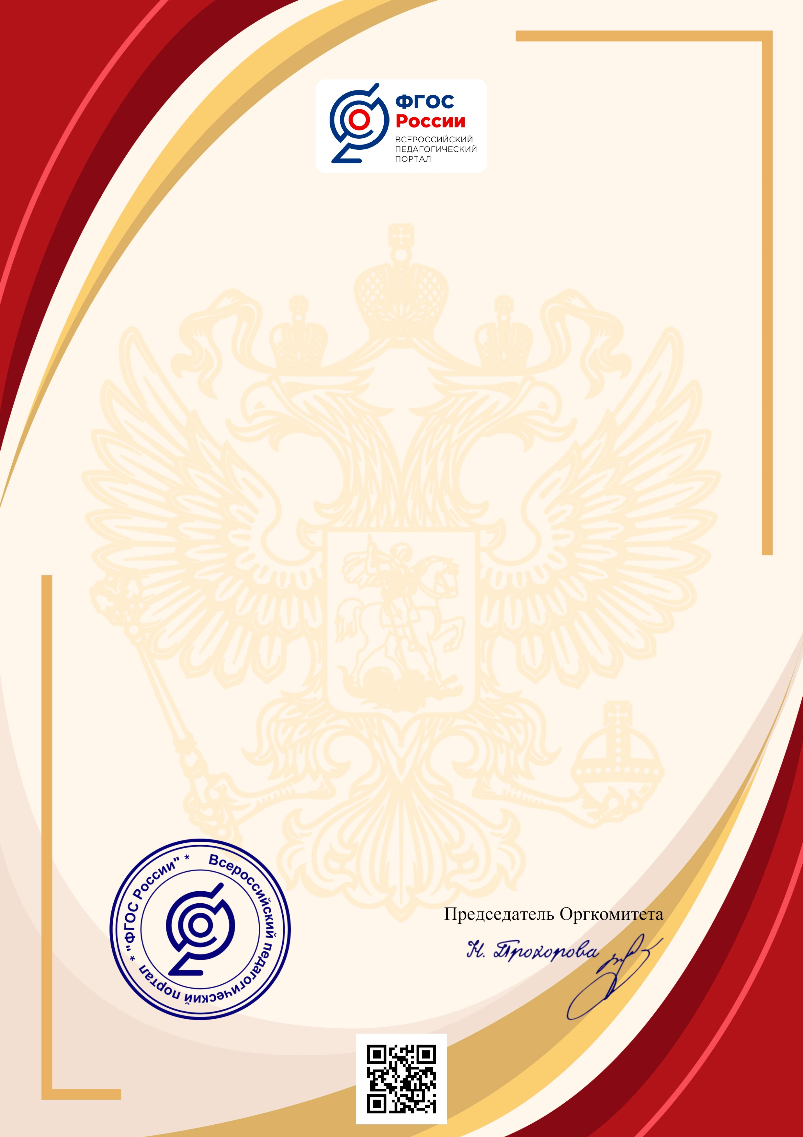
СЕРТИФИКАТ
профессионального тестирования
DOC № 00153820
Настоящим удостоверяется, что
Глазунова Марина Борисовна
Музыкальный руководитель
МДОУ "ЦРР -детский сад "Росинка"
г.Качканар Свердловская область
прошел(а) профессиональное тестирование во
Всероссийском институте развития образования
“Перспективы” Всероссийский педагогический портал
"ФГОС России" (г.Москва) по теме:
Современные образовательные технологии по
ФГОС
с результатом:
70
баллов (из 100 возможных
)
г.Москва 23.04.2025
Powered by TCPDF (www.tcpdf.org
)

